Получить из файла данные 19ти оценок. Найди среднее значение оценок. Вывести его в консоль, файл.

#include <iostream>

#include <fstream>

#include <string>

using namespace std;

int main(){

setlocale(LC_ALL, "Russian");

const int kol=19; //кол-во работ

int sr,ost,i=0;

double otv;

int osenki[kol];//массив для оценок

string s;

ifstream fs("file.txt", ios::in | ios::binary); //связываем файл

if(!fs) return 1; // если не нашли файл, то завершаем

while(getline(fs, s)){ // пока не достигнут конец файла класть очередную строку в переменную (s)

osenki[i]=atoi(s.c_str());// переводим строку в инт

i++;

}

fs.close();

_asm {

mov eax,0 ; начальное значение суммы

mov ecx,kol ;счетчик цикла

mov esi,0 ;начальное значение индекса

l: add eax,osenki[esi] ; eax=eax+ osenki[i]

add esi,4 ; следующий индекс

loop l ;цикл n раз

//в eax хранится сумма

mov edx,0 //тут будет храниться остаток

mov ebx, kol //делитель 19

div ebx // eax/ebx само деление

mov sr,eax // результат деления

mov ost,edx // остаток деления

}

otv=ost; //ответ = остаток

otv=otv/kol+sr; //операция для красивого вывода

cout<<otv<<endl;

ofstream out("output.txt");

out<<"Ваш средний балл:"<<otv; //вывод в файл

out.close();

system("pause");

return 0;

}

Тут будут оценки:

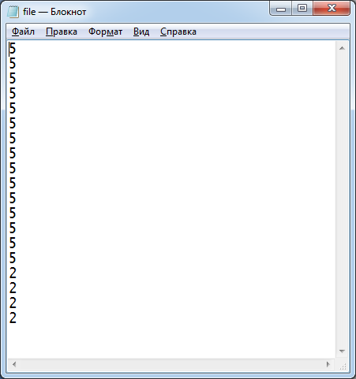

Вывод:

